# **Design for Testability**

This set of VLSI Multiple Choice Questions & Answers (MCQs) focuses on “Design for Testability”.

1. Design for testability is considered in production for chips because:  
a) Manufactured chips are faulty and are required to be tested  
b) The design of chips are required to be tested  
c) Many chips are required to be tested within short interval of time which yields timely delivery for the customers  
d) All of the mentioned  
View Answer

Answer: c

Explanation: Design for testability is considered in production for chips because many chips are required to be tested within short interval of time which yields timely delivery for the customers.

2. The functions performed during chip testing are:  
a) Detect faults in fabrication  
b) Detect faults in design  
c) Failures in functionality  
d) All of the mentioned  
View Answer

Answer: d

Explanation: The functions performed during chip testing are detecting faults in fabrication and design failures in functionality.

3. ATPG stands for:  
a) Attenuated Transverse wave Pattern Generation  
b) Automatic Test Pattern Generator  
c) Aligned Test Parity Generator  
d) None of the mentioned  
View Answer

Answer: b

Explanation: ATPG is an Automatic Test Pattern Generator.

4. Delay fault is considered as:  
a) Electrical fault  
b) Logical fault  
c) Physical defect  
d) None of the Mentioned  
View Answer

Answer: b

Explanation: Delay fault is considered a logical fault.

5. A metallic blob present between drain and the ground of the n-MOSFET inverter acts as:  
a) Physical defect  
b) Logical fault as output is stuck on 0  
c) Electrical fault as resistor short  
d) All of the mentioned  
View Answer

Answer: d

Explanation: A metallic blob present between drain and the ground of the n-MOSFET inverter acts as Physical defect, Logical fault as output is stuck on 0, Electrical fault as resistor short.

Check this: [Electrical & Electronics Engineering Books](https://www.sanfoundry.com/best-reference-books-electrical-electronics-engineering/) | [VLSI Books](https://www.sanfoundry.com/best-reference-books-vlsi-technology/)

6. High resistance short present between drain and ground of n-MOSFET inverter acts as:  
a) Pull up delay error  
b) Logical fault as output is stuck at 1  
c) Electrical fault as transistor stuck on  
d) All of the mentioned  
View Answer

Answer: a

Explanation: High resistance short present between drain and ground of n-MOSFET inverter acts as Pull up delay error.

7. The defect present in the following MOSFET is:  
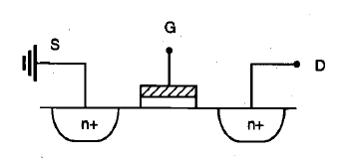  
a) Logical stuck at 1  
b) Logical stuck at 0  
c) Physical defect  
d) Electrical Transistor stuck open  
View Answer

Answer: d

Explanation: The dimensions of the gate is less than the distance between source and drain.

8. The fault simulation detects faults by:  
a) Test generation  
b) Construction of fault Dictionaries  
c) Design analysis under faults  
d) All of the mentioned  
View Answer

Answer: d

Explanation: None.

9. The ease with which the controller establishes specific signal value at each node by setting input values is known as:  
a) Testability  
b) Observability  
c) Controllability  
d) Manufacturability  
View Answer

Answer: c

Explanation: Controllability is defined as the ease with which the controller establishes specific signal value at each node by setting input values.

10. The ease with which the controller determines signal value at any node by setting input values is known as:  
a) Testability  
b) Observability  
c) Controllability  
d) Manufacturability  
View Answer

Answer: b

Explanation: Observability is defined as the ease with which the controller determines signal value at any node by setting input values.

11. The poor controllability circuits are:  
a) Decoders  
b) Clock generators  
c) Circuits with feedback  
d) All of the mentioned  
View Answer

Answer: d

Explanation: None.

12. The circuits with poor observability are:  
a) ROM  
b) PLA  
c) Sequential circuits with long feedback loops  
d) All of the mentioned  
View Answer

Answer: c

Explanation: None.

13. Large number of input vectors are used to set a particular node (1) or (0), to propagate an error at the node to output makes the circuit low on:  
a) Testability  
b) Observability  
c) Controllability  
d) All of the mentioned  
View Answer

Answer: a

Explanation: The circuit is said to be low on Testability if large number of input vectors are used to set a particular node (1) or (0), to propagate an error at the node to output.

14. Divide and Conquer approach to large and complex circuits for testing is found in:  
a) Partition and Mux Technique  
b) Simplified automatic test pattern generation technique  
c) Scan based technique  
d) All of the mentioned  
View Answer

Answer: a

Explanation: Divide and Conquer approach to large and complex circuits for testing is found in the partition and Mux technique.

15. LSSD stands for:  
a) Linear system synchronous detection  
b) Level sensitive system detection  
c) Level sensitive scan design  
d) Level sensitive scan detection  
View Answer

Answer: c

Explanation: None.

# **Design Rules and Layout-1**

This set of VLSI Multiple Choice Questions & Answers (MCQs) focuses on “Design Rules and Layout-1”.

1. Circuit design concepts can also be represented using a symbolic diagram.  
a) true  
b) false  
View Answer

Answer: a

Explanation: Circuit design concepts can be represented using stick diagrams and symbolic diagrams. Stick diagrams represents different layers with color codes. Symbolic diagram represents the structure with symbols with color codes.

2. Circuit designers need _______ circuits.  
a) tighter  
b) smaller layout  
c) decreased silicon area  
d) all of the mentioned  
View Answer

Answer: d

Explanation: Circuit designers in general prefer tighter, smaller layouts for improved performance and decreased silicon area.

3. Process engineers want ______ process.  
a) smaller  
b) tighter  
c) reproducible  
d) non reproducible  
View Answer

Answer: c

Explanation: Process engineers want design rules which are controllable and reproducible process.

4. Maturity level of the process line affects design rules.  
a) true  
b) false  
View Answer

Answer: a

Explanation: Yes, the maturity level of the process line affects design rules.

5. Design rules does not specify __________  
a) linewidths  
b) separations  
c) extensions  
d) colours  
View Answer

Answer: d

Explanation: Design rules specify line widths, separations and extensions in terms of lambda.

Get Free [Certificate of Merit in VLSI](https://rank.sanfoundry.com/vlsi-certification-test/) Now!

6. The width of n-diffusion and p-diffusion layer should be?  
a) 3λ  
b) 2λ  
c) λ  
d) 4λ  
View Answer

Answer: b

Explanation: The width of n-diffusion and p-diffusion should be 2λ according to design rules.

7. What should be the spacing between two diffusion layers?  
a) 4λ  
b) λ  
c) 3λ  
d) 2λ  
View Answer

Answer: c

Explanation: The spacing between two diffusion layers should be 3λ according to design rules and standards.

8. What should be the width of metal 1 and metal 2 layers?  
a) 3λ, 3λ  
b) 2λ, 3λ  
c) 3λ, 4λ  
d) 4λ, 3λ  
View Answer

Answer: c

Explanation: The width of the metal 1 layer should be 3λ and metal 2 should be 4λ.

9. Implant should extend _______ from all the channels.  
a) 2λ  
b) 3λ  
c) 4λ  
d) λ  
View Answer

Answer: a

Explanation: Implant for a n-mos depletion mode transistor should extend minimum of 2λ from the channel in all the directions.

10. Which type of contact cuts are better?  
a) buried contacts  
b) butted contacts  
c) butted & buried contacts  
d) none of the mentioned  
View Answer

Answer: a

Explanation: Buried contacts are much better than butted contacts. In butted contacts the two layers are joined together or binded together using adhesive type of material where as in buried contact one layer is interconcted or fitted into another.

11. Which design method occupies or uses lesser area?  
a) lambda rules  
b) micron rules  
c) layer rule  
d) source rule  
View Answer

Answer: b

Explanation: Micron rules occupies or consumes lesser area. 50% of the area usage can be reduced by using micron rules over lambda rules.

12. Which gives scalable design rules?  
a) lambda rules  
b) micron rules  
c) layer rules  
d) thickness rules  
View Answer

Answer: a

Explanation: Lambda rules gives scalable design rules and micron rules gives absolute dimensions.

13. Devices designed with lambda design rules are prone to shorts and opens.  
a) true  
b) false  
View Answer

Answers: b

Explanation: Lambda design rules prevent shorting, opens, contact from slipping out of the area to be contacted.

# **Design Rules and Layout-2**

This set of VLSI Questions and Answers for Freshers focuses on “Design Rules and Layout-2”.

1. Diffusion and polysilicon layers are connected together using __________  
a) butting contact  
b) buried contact  
c) separate contact  
d) cannot be connected  
View Answer

Answer: a

Explanation: Diffusion and polysilicon layer are joined together using butting contact. In butting contact the two layers are joined or binded together.

2. Which is a more complex process?  
a) buried contact  
b) butting contact  
c) buried & butting contact  
d) none of the mentioned  
View Answer

Answer: a

Explanation: Butting contact is a complex process whereas buried contact is simple process because butting contact should be done more carefully to serve well and be strong.

3. Which contact cut occupies smaller area?  
a) buried contact  
b) butting contact  
c) buried & butting contact  
d) none of the mentioned  
View Answer

Answer: a

Explanation: Buried contact occupies smaller area than butting contact as in buried contacts one layer will be completely within or almost within the another layer.

4. Isolation layer between two metal layers must be thinner.  
a) true  
b) false  
View Answer

Answer: b

Explanation: Isolation layer between two metal layers should be thicker. Metal to metal separation is large and is brought about mainly by difficulties in defining metal edges accurately.

5. The oxide layer below the first metal layer is deposited using __________  
a) diffusion method  
b) chemical vapour deposition  
c) solid deposition  
d) scattering method  
View Answer

Answer: b

Explanation: The oxide layer below the first metal layer is depostied using chemical vapour deposition method. This is a chemical process used to produce high quality high performance solid materials.

Become [Top Ranker in VLSI](https://rank.sanfoundry.com/top-rankers-vlsi/) Now!

6. Which layer is used for power and signal lines?  
a) metal  
b) polysilicon  
c) n-diffusion  
d) p-diffusion  
View Answer

Answer: a

Explanation: Metal layers are used for power and signal lines as metals has good thermal and electrical conductivity.

7. Minimum feature size for thick oxide is?  
a) 2λ  
b) 3λ  
c) 4λ  
d) λ  
View Answer

Answer: b

Explanation: The minimum feature size for thick oxide is 3λ and minimum separation between thin oxide regions is also 3λ.

8. Hatching is compatible with __________  
a) monochrome encoding  
b) bicode encoding  
c) tricode encoding  
d) not compatible with any encoding  
View Answer

Answer: a

Explanation: Hatching is compatible with monochrome encoding and also may be added to color mask coding. It is designed using closely spaced lines or sticks.

9. Minimum n-well width should be ____________ micro meter.  
a) 2  
b) 3  
c) 4  
d) 6  
View Answer

Answer: b

Explanation: The minimum width of n-well is 3 micro meter because n-well should be with little thickness and in it p-type devices are formed.

10. The minimum spacing between two n-well is _____ micro meter.  
a) 4  
b) 5  
c) 8  
d) 8.5  
View Answer

Answer: d

Explanation: The minimum spacing between two n-well is 8.5 micro meter according to the lambda based design rules.

11. Which can bring about variations in threshold voltage?  
a) oxide thickness  
b) ion implantation  
c) poly variations  
d) all of the mentioned  
View Answer

Answer: d

Explanation: One of the problems in the manufacture using design rule is that variation in threshold voltage occurs. And this is caused by oxide thickness, ion implantation and poly variations.

12. What are the advantages of design rules?  
a) durable  
b) scalable  
c) portable  
d) all of the mentioned  
View Answer

Answer: d

Explanation: Some of the advantages of generalised design rules are those are durable, scalable, portable, increases designer efficiency and automatic translation to final layout can be done.

13. Minimum diffusion space is __________  
a) 2λ  
b) 3λ  
c) 4λ  
d) λ  
View Answer

Answer: b

Explanation: Minimum diffusion space is 3λ to avoid the possibility of their associated regions overlapping and conducting current.

14. Contact cuts should be ____ apart.  
a) 2λ  
b) 3λ  
c) 4λ  
d) λ  
View Answer

Answer: a

Explanation: Two contact cuts should be 2λ apart to prevent holes from merging.

# **Synchronous and Asynchronous Reset**

his set of VHDL Multiple Choice Questions & Answers (MCQs) focuses on “Synchronous and Asynchronous Reset”.

1. Reset is a signal that is used for the initialization of the hardware.  
a) True  
b) False  
View Answer

Answer: a

Explanation: Hardware is not capable of doing the initialization on its own, so reset is used to initialize the hardware in the beginning. Reset clears any pending event or errors in the system and brings it back to its initial state.

2. How many types of resets are there in hardware design?  
a) One  
b) Two  
c) Three  
d) Four  
View Answer

Answer: b

Explanation: There are two types of resets in hardware designs: Asynchronous reset and synchronous reset. Asynchronous reset works independently of the clock while synchronous reset works with respect to the clock.

3. In synchronous reset, reset is sampled with respect to _______  
a) Enable signal  
b) Data input signal  
c) Clock signal  
d) Output signal  
View Answer

Answer: c

Explanation: In synchronous reset, the reset signal is sampled with respect to the clock signal. After the reset signal is enabled, it won’t change until the next active clock edge. The output will change only with the positive edge of the clock.

4. Which of the following is an advantage of a synchronous reset?  
a) It is slow  
b) It requires a clock signal to reset the circuit  
c) It filters the reset signal  
d) It needs a stretched reset  
View Answer

Answer: c

Explanation: Synchronous reset filters the reset signal. It prevents the circuit from glitches and results in smooth functioning. Glitches don’t happen in synchronous reset because it is in synchronization with the clock signal.

5. In asynchronous reset, reset is sampled independently of the _______  
a) Enable signal  
b) Data input signal  
c) Clock signal  
d) Output signal  
View Answer

Answer: c

Explanation: In asynchronous reset, reset is sampled independently of the clock signal. It means, after the reset signal is enabled, it will start effective immediately and it will not wait or check for the clock edges.

6. Synchronous reset is a fast reset.  
a) True  
b) False  
View Answer

Answer: b

Explanation: Synchronous reset is slow as it requires clock signal due to which it experience clock cycle related latency. Asynchronous rest is a fast reset since it can be reset without a clock signal and hence high speeds can be achieved.

7. Which of the following is NOT an advantage of asynchronous reset?  
a) It is fast  
b) It doesn’t require a clock signal to reset the circuit  
c) Reset gets the highest priority  
d) It may cause metastability  
View Answer

Answer: d

Explanation: Asynchronous reset doesn’t require an active clock signal to get flip-flops to a known state, it also has a lower latency as compared to synchronous reset due to which flip-flops behave in a non-predictive manner. The reset signal must be synchronized with the clock, when it is not, it causes metastability issues.

8. Asynchronous circuit is also called ________ circuit.  
a) Combinational  
b) Self-timed  
c) Clock circuit  
d) Delayed  
View Answer

Answer: b

Explanation: Asynchronous circuit is also called self-timed circuit because it is not governed by a global clock signal, it mostly uses signals which show completion of operations and instructions, defined by simple data transfer protocols.

9. Designation used by a flip-flop for the reset is ________  
a) PRE  
b) CLR  
c) D  
d) Q  
View Answer

Answer: b

Explanation: The flip-flop is SET when the preset (PRE) input is activated without considering the synchronous inputs or the clock. The flip-flop is RESET when the clear (CLR) input is activated without considering the synchronous inputs or the clock.

10. Preset and clear are asynchronous inputs.  
a) True  
b) False  
View Answer

Answer: a

Explanation: Preset (PRE) and clear (CLR) are asynchronous inputs as they work regardless of the clock input signal. They can set or reset the flip-flop without concerning about the status of the clock.

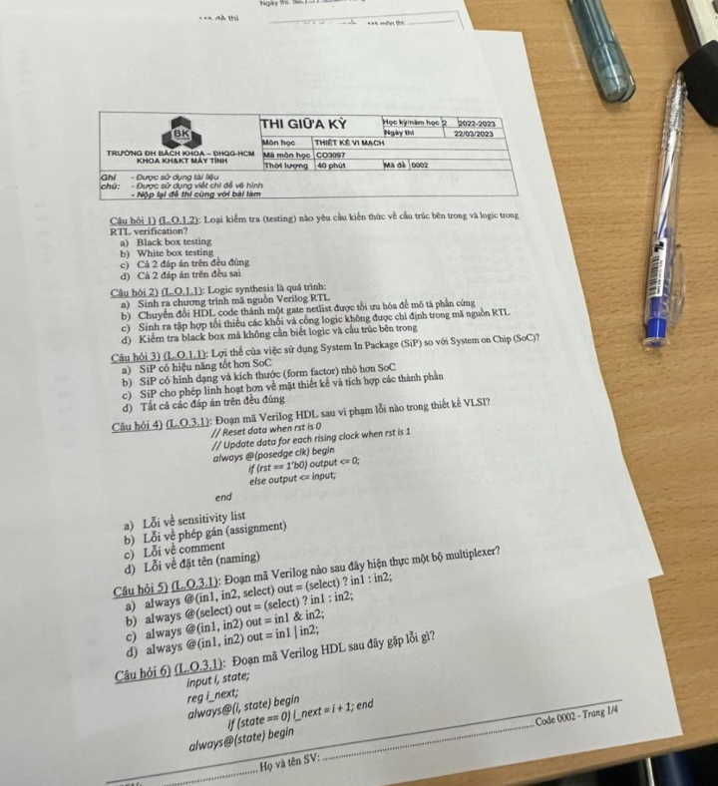

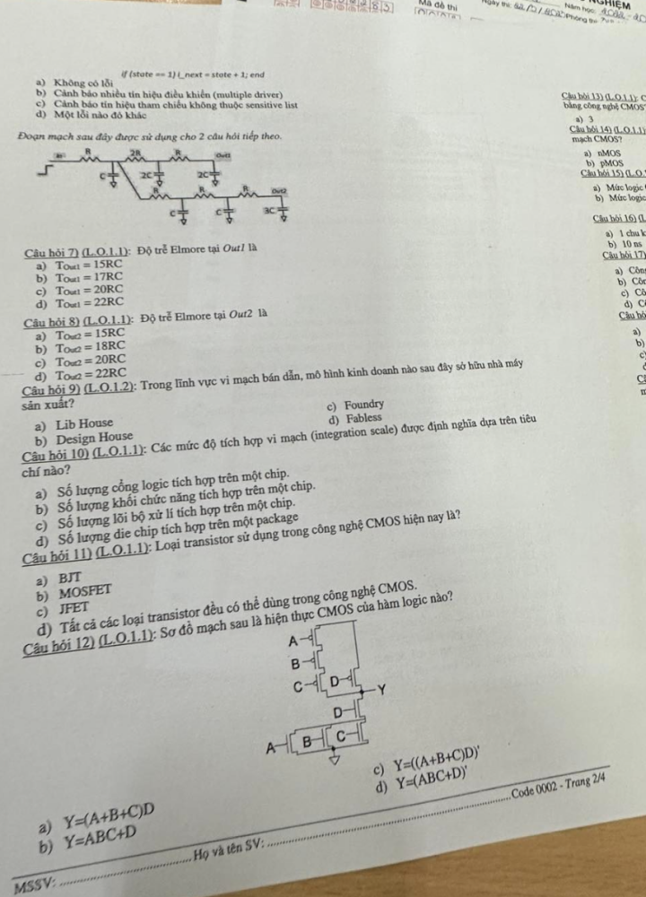

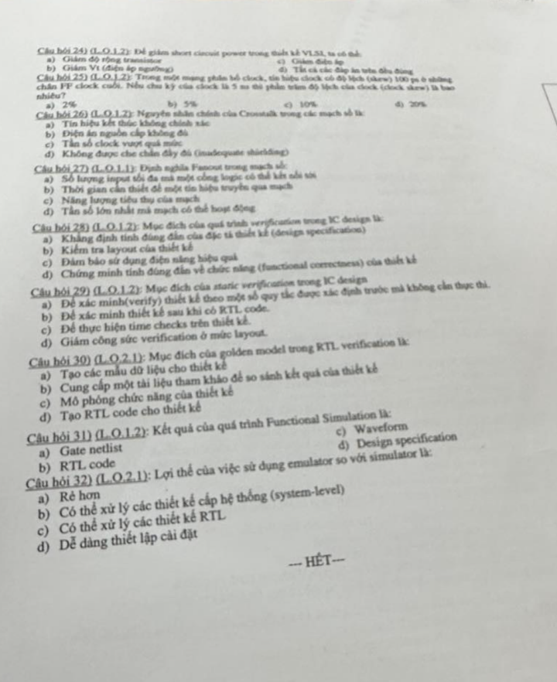

**1b, 2b, 3c, 4a, 5b, 6d,7a,8,,9c, 10a,11b, 12a,13b,14a,15d**

**20b,21c,22b, 23d,24a,25c,26d,27,28d,29a,30b,31c,32b,**

**Câu hỏi 1) (L.0.1.1)** Phương pháp thiết kế LSI nào được sử dụng nhiều nhất hiện nay?

A. Thiết kế tùy chỉnh đầy đủ.

**B. Thiết kế dựa trên tế bào.**

C. Thiết kế bán tùy chỉnh.

D. Thiết kế dựa trên mảng cổng.

**Câu hỏi 2) (L.0.1.1)** Doanh nghiệp thiết kế LSI này phát triển mô tả hệ thống, thiết kế hệ thống, thiết kế logic, DFT/thiết kế vật lý. Đó là loại mô hình nào?

A. Lib house.

B. Foundry

**C. Fabless**

D. IDM

**Câu 3) (L.0.1.1)** Phát biểu nào dưới đây KHÔNG ĐÚNG về công nghệ CMOS?

A. CMOS sử dụng cả hai loại MOSFET: pMOS và nMOS.

B. Các mạch CMOS bao gồm các mạng kéo lên và kéo xuống.

C. Chúng ta có thể thực hiện tất cả các mạch logic bằng CMOS.

**D. Cổng logic chỉ có thể được tạo bằng cách sử dụng CMOS.**

(Phát biểu này không đúng vì CMOS không phải là phương pháp duy nhất để tạo ra các cổng logic. Các công nghệ khác như TTL (Transistor-Transistor Logic) và ECL (Emitter-Coupled Logic) cũng được sử dụng để tạo ra các cổng logic. Tuy nhiên, CMOS là một trong những công nghệ phổ biến và rộng rãi được sử dụng để tạo ra các mạch logic.)

**Câu 4) (LO3.2)** Mã Verilog HDL nào dưới đây KHÔNG THỂ ĐƯỢC tổng hợp trong thiết kế LSI

A. luôn @(posedge clk) bắt đầu gán

nếu (!rst) q <= 0;

khác q <= d;

kết thúc

**B. ban đầu bắt đầu**

**q<=0;**

**kết thúc**

**C. gán {a, b} = c + d;**

D. luôn @(posedge clk, negedge rst) bắt đầu

nếu (!rst) q<= 0;

khác q <= d;

kết thúc

A => (Mã này mô tả một mạch D flip-flop đồng bộ với tín hiệu clock (clk) và tín hiệu reset (rst). Khi tín hiệu reset được kích hoạt (rst = 1), giá trị của q được gán bằng 0. Trong trường hợp không có tín hiệu reset hoặc tín hiệu reset không được kích hoạt (rst = 0), giá trị của q được gán bằng giá trị của d. Mã này tuân thủ các quy tắc và cấu trúc logic chung trong thiết kế LSI và có thể được tổng hợp thành mạch logic.)

B=>(Trong Verilog HDL, khối initial được sử dụng để khởi tạo giá trị ban đầu cho các biến và tín hiệu khi mô phỏng (simulation). Khối initial không thể được tổng hợp trực tiếp thành cấu trúc LSI vì nó chỉ tồn tại trong giai đoạn mô phỏng và không đại diện cho hoạt động của mạch trong thực tế.)

C=>(Trong nhiều trường hợp, câu lệnh assign {a, b} = c + d; có thể được tổng hợp trong mạch LSI. Phép cộng c + d sẽ được tổng hợp thành một mạch logic phù hợp và kết quả sẽ được gán cho a và b thông qua phép gán (assign). Tuy nhiên, điều này phụ thuộc vào tính chất của a, b, c, d và cấu trúc mạch logic được sử dụng trong quá trình tổng hợp.)

D=>(Mã này mô tả một mạch D flip-flop đồng bộ với tín hiệu clock (clk) và tín hiệu reset (rst). Khi tín hiệu reset được kích hoạt (rst = 1), giá trị của q được gán bằng 0. Trong trường hợp không có tín hiệu reset hoặc tín hiệu reset không được kích hoạt (rst = 0), giá trị của q được gán bằng giá trị của d. Mã này tuân thủ các quy tắc và cấu trúc logic chung trong thiết kế LSI và có thể được tổng hợp thành mạch logic.)

**Câu 5). (LO3.1)** Phát biểu nào dưới đây là ĐÚNG về chuyển đổi nguồn điện?

**A. Công suất tiêu thụ để chuyển đổi các tín hiệu giữa các trạng thái.**

B. Tổng công suất khi các tín hiệu thay đổi trạng thái.

C. Nguồn do dòng rò từ VDD sang GND khi các tín hiệu thay đổi trạng thái.

D. Nguồn điện do dòng rò giữa các chân của bóng bán dẫn MOS.

(Chuyển đổi nguồn điện là công suất tiêu thụ khi tín hiệu thay đổi trạng thái. Đây là một hàm số của hoạt động chuyển đổi, dung tích, điện áp và cấu trúc transistor. Công suất tổng là tổng của công suất động và công suất rò rỉ. Công suất động là tổng của hai yếu tố: công suất chuyển đổi cộng với công suất ngắn mạch.

Dựa trên các lựa chọn được cung cấp, có vẻ như lựa chọn A là câu trả lời chính xác.)

**Câu hỏi 6) (L.0.1.1)** Which factor below impacts the gate delay?

A. Tải điện dung.

B. Chiều dài cổng.

C. Chiều rộng cổng.

**D. Tất cả ở trên.**

(Yếu tố nào ảnh hưởng đến độ trễ của cổng điện tử? Các yếu tố ảnh hưởng đến độ trễ của cổng điện tử bao gồm:

* Độ dài cổng (gate length).
* Độ rộng cổng (gate width).
* Dung tích tải (load capacitance).

Vậy câu trả lời là D. Tất cả các yếu tố trên ảnh hưởng đến độ trễ của cổng điện tử.)

**Câu hỏi 7) (L.0.2.2)** Đầu vào cho thiết kế LSI

A. Mô tả RTL.

B. Hạn chế

C. Thư viện di động.

**D. Tất cả ở trên.**

(Đầu vào cho thiết kế LSI bao gồm các yếu tố như RTL description, Constraints và Cell library1. Vậy đáp án là D.)

**Câu 8) (LO2.2)** Kết quả của phản ứng tổng hợp là

**A. Cổng danh sách mạng.(gate netlist)**

B. Code RTL.

C. layout

D. Mask pattern.

(Kết quả của quá trình tổng hợp (synthesis) là một danh sách (netlist) các cổng logic (gate) được tạo ra từ mã nguồn RTL (Register Transfer Level) hoặc mô tả mức đăng ký của mạch điện tử. Netlist cung cấp một biểu diễn cấu trúc logic của mạch, với thông tin về các cổng logic và mối kết nối giữa chúng.)

**Câu 9) (LO1.2)** Trình tự các bước thiết kế LSI:

A. Logic design → Layout design → System design → Test design.

B. Layout design →Logic design → System design → Test design.

**C. System design → Logic design → Test design → Layout design.**

D. System design → Logic design → Layout design → Test design.

**Câu hỏi 10) (L.0.1.2)** Khi nào chúng ta chạy phân tích Thời gian?

A. Sau thiết kế RTL và sau thiết kế vật lý.

**B. Sau khi tổng hợp, sau DFT và trong và sau khi thiết kế vật lý.**

C. Sau DFT và thiết kế vật lý.

D. Sau thể chất.

(Chúng ta thực hiện phân tích thời gian (timing analysis) ở nhiều giai đoạn trong quá trình thiết kế. Sau giai đoạn RTL design, chúng ta thực hiện phân tích thời gian để đánh giá các đặc tính thời gian của netlist cấp cổng (gate-level) đã được tổng hợp. Sau giai đoạn Design-for-Test (DFT) insertion, chúng ta thực hiện một lần phân tích thời gian khác để đảm bảo rằng các cấu trúc kiểm tra đã được chèn không vi phạm các ràng buộc thời gian. Phân tích thời gian cũng được thực hiện trong quá trình thiết kế vật lý (physical design), trong giai đoạn đặt và định tuyến, để xem xét tác động của vị trí và định tuyến đến thời gian của mạch. Do đó, câu trả lời B đúng mô tả các giai đoạn khác nhau mà phân tích thời gian được thực hiện.)

**Câu hỏi 11) (LO2.1)** Yếu tố nào được sử dụng để xác định mức độ thành công của xác minh chức năng?

A. Thực hiện tất cả các trường hợp thử nghiệm.

B. Đã thực hiện tất cả các phương pháp xác minh/kiểm tra.

**C. Đạt được tỷ lệ cần thiết cho bảo hiểm chức năng.**

D. Đã thực hiện tất cả các trường hợp thử nghiệm bằng phần mềm mô hình hóa và trình giả lập.

(Thành công của việc xác minh chức năng được xác định bằng việc đạt được tỷ lệ bao phủ chức năng yêu cầu. Bao phủ chức năng đo lường mức độ hoàn thiện mà thiết kế đã được kiểm tra bằng các bộ test case và xác minh rằng tất cả các khía cạnh của chức năng đã được kiểm tra. Nó đảm bảo rằng thiết kế đã được kiểm tra đầy đủ các kịch bản và trường hợp đặc biệt để xác thực hành vi và chức năng của nó. Do đó, lựa chọn C là đúng vì nó đại diện cho tiêu chí chính để xác định sự thành công của việc xác minh chức năng.)

**Câu 12) (LO2.2)** Tổng hợp thực hiện những công việc nào?

A. Chuyển đổi mã RTL sang danh sách mạng cổng logic.

B. Tối ưu hóa logic.

C. Ánh xạ các cổng logic vào thư viện ô.

**D. Tất cả những điều trên đều đúng**

(Quá trình tổng hợp (synthesis) trong tự động hóa thiết kế điện tử (EDA) thực hiện các nhiệm vụ sau đây. Đầu tiên, nó chuyển đổi mã RTL (Register Transfer Level), đại diện cho hành vi mong muốn của mạch, thành một danh sách mạch ngoại vi (logic gate netlist). Netlist này bao gồm một tập hợp các cổng logic và kết nối giữa chúng. Tiếp theo, tổng hợp thực hiện tối ưu hóa logic để cải thiện hiệu suất, diện tích và tiêu thụ điện của mạch. Cuối cùng, tổng hợp thực hiện phân bố các cổng logic vào thư viện cell, chứa các cell đã được thiết kế trước và đánh giá chất lượng. Các cell này đại diện cho các chức năng logic khác nhau và được sử dụng để triển khai mạch. Vì vậy, tất cả các nhiệm vụ được đề cập trong các lựa chọn A, B và C đều đúng và được thực hiện bởi quá trình tổng hợp.)

**Câu 13) (LO2.2)** Bước nào dưới đây có thể thay đổi netlist cổng?

A. thiết kế RL.

**B. DFT.**

C. xác minh chức năng.

D. Phân tích thời gian tĩnh.

(Bước có thể thay đổi gate netlist là bước DFT (Design for Testability) - Thiết kế để kiểm tra. Các kỹ thuật DFT được áp dụng vào gate netlist để nâng cao khả năng kiểm tra của thiết kế, cho phép kiểm tra mạch tích hợp hiệu quả và hiệu quả. Trong quá trình DFT, có thể thêm các linh kiện bổ sung như điểm kiểm tra (test points), scan chains và mạch tự kiểm tra tích hợp (BIST) vào gate netlist. Những bổ sung này giúp tạo ra và áp dụng các mẫu kiểm tra để phát hiện và chẩn đoán lỗi trong quá trình kiểm tra sản xuất.

Thiết kế RTL (lựa chọn A) tập trung vào mô tả chức

năng cấp cao của thiết kế và không ảnh hưởng trực tiếp đến gate netlist. Xác

minh chức năng (lựa chọn C) liên quan đến kiểm tra chức năng của thiết kế,

nhưng không làm thay đổi gate netlist. Phân tích tĩnh thời gian (lựa chọn D)

phân tích hành vi thời gian của thiết kế nhưng không thay đổi gate netlist. Do

đó, đáp án đúng là lựa chọn B, DFT.)

**Câu 14) (LO1.2)** Khi thay đổi netlist, cần thực hiện bước nào dưới đây để các chức năng được giữ nguyên?

A. Xác minh thời gian.

B. Xác minh vật lý.

**C. Kiểm tra tương đương.**

D. Thiết kế để thử nghiệm.

(Khi netlist thay đổi, cần thực hiện kiểm tra tương đương để đảm bảo rằng chức năng của thiết kế vẫn giữ nguyên. Kiểm tra tương đương so sánh hành vi của netlist gốc (trước khi thay đổi) với netlist được chỉnh sửa để xác minh xem chúng có tương đương chức năng hay không. Bước kiểm tra này đảm bảo rằng các thay đổi được thực hiện trên netlist không gây ra sự thay đổi chức năng không mong muốn hoặc lỗi.

Kiểm tra thời gian (option A) tập

trung vào phân tích và xác minh yêu cầu thời gian của thiết kế và không đặc

biệt giải quyết vấn đề tương đương chức năng. Kiểm tra vật lý (option B) liên

quan đến kiểm tra thiết kế để xác định các vấn đề về tính toàn vẹn vật lý như

vi phạm quy tắc thiết kế (Design Rule Check) hoặc không khớp Schematic và

Layout (Layout versus Schematic), nhưng không xác minh tương đương chức năng

trực tiếp. Thiết kế để kiểm tra (option D) liên quan đến các kỹ thuật và chiến

lược được sử dụng để nâng cao khả năng kiểm tra của thiết kế, và không đặc biệt

giải quyết vấn đề tương đương chức năng.

Do đó, đáp án đúng là lựa chọn C,

Kiểm tra tương đương (Equivalence check).)

**Câu hỏi 15) (LO1.1)** Độ trễ đường tới hạn của một mạch điện là gì?

**A. Thời gian cần thiết để đầu ra có logic mong đợi chính xác.**

B. Thời gian cần thiết để logic I xuất hiện ở đầu ra 1.

C. Thời gian cần thiết để đầu ra thay đổi khi đầu vào thay đổi.

D. Thời gian cần thiết để logic 0 xuất hiện ở đầu ra.

Thời gian cần thiết để đầu ra có logic mong đợi chính xác là câu trả lời chính xác. Độ trễ đường tới hạn của một mạch điện là thời gian tối đa mà tín hiệu cần để đi từ đầu vào đến đầu ra của mạch, sao cho đầu ra đạt được logic đúng theo yêu cầu. Điều này bao gồm thời gian trễ để các tín hiệu đi qua các cổng logic và các thành phần khác trong mạch, để đảm bảo đầu ra đáp ứng đúng theo logic mong đợi.)

**Câu 16) (LO1.1)** Thời gian tối thiểu mà đầu vào cần giữ nguyên để đầu ra đạt được logic chính xác là?

A. Độ trễ đường dẫn dài nhất.

B. Độ trễ đường đi ngắn nhất.

C. Thời gian đến muộn nhất.

**D. Độ trễ đường dẫn dài nhất - độ trễ đường dẫn ngắn nhất.**

**Câu 17) (L.0.1.1)** Trong thiết kế đồng bộ, độ trễ đường đi dài nhất giữa 2 flipflop phải thỏa mãn điều kiện nào dưới đây?

**A. T L <1 Chu kỳ đồng hồ - thời gian thiết lập.**

B. T L < giữ thời gian.

C. T L < 1 chu kỳ đồng hồ.

D. T L < thời gian thiết lập.

**Câu 18) (L.0.3.1)** Để giảm công suất ta có thể

A. Giảm điện áp của logic chạy ở tần số thấp hơn.

B. Tắt các khối không cần thiết khi mạch hoạt động ở một chế độ nào đó.

C. Tắt đồng hồ cho các flipflop không cần thiết khi mạch hoạt động ở một chế độ nhất định.

**D. Tất cả ở trên.**

(Để giảm công suất tiêu thụ, chúng ta có thể thực hiện các biện pháp sau:

A. Giảm điện áp của logic chạy ở

tần số thấp hơn: Bằng cách giảm điện áp cấp cho các cổng logic hoạt động ở tần

số thấp, chúng ta có thể giảm công suất tiêu thụ của chúng. Kỹ thuật này được

gọi là điều chỉnh điện áp.

B. Tắt các khối không cần thiết

khi mạch hoạt động ở chế độ nhất định: Bằng cách tắt hoặc vô hiệu hóa các khối

hoặc thành phần của mạch không cần thiết để thực hiện các nhiệm vụ hoặc chức

năng cụ thể, chúng ta có thể tiết kiệm công suất. Kỹ thuật này được gọi là

power gating hoặc power shutdown.

C. Tắt clock tới flip-flop không

cần thiết khi mạch hoạt động ở chế độ nhất định: Bằng cách điều khiển hoặc vô

hiệu hóa tín hiệu clock tới các flip-flop hoặc register không được sử dụng

trong các chế độ hoạt động cụ thể, chúng ta có thể tiết kiệm công suất. Kỹ

thuật này được gọi là clock gating.

Vì vậy, đáp án đúng là D. Tất cả

các biện pháp trên đều có thể được sử dụng để giảm công suất tiêu thụ trong

mạch.)

**Câu 19) (LO3.2)** Có thể sử dụng phương pháp nào dưới đây để đồng bộ hóa tín hiệu từ miền clkA sang miền clkB?

A. Sử dụng flipflop trong miền clkB.

**B. Sử dụng 2 flipflop nối tiếp trong miền clkB mà không có bất kỳ logic nào giữa chúng để chốt tín hiệu từ miền clkA.**

C. Dùng song song 2 flipflop trong miền clkB để chốt tín hiệu từ miền clkA, sau đó so sánh 2 giá trị này.

D. Tất cả những điều trên đều sai.

(Phương án đúng là B. Sử dụng 2 flip-flop nối tiếp nhau trong miền thời gian clkB mà không có bất kỳ logic nào giữa chúng để lấy mẫu tín hiệu từ miền thời gian clkA.

Khi đồng bộ hóa

tín hiệu từ một miền thời gian (clkA) sang một miền thời gian khác (clkB), cần

ngăn ngừa các vấn đề liên quan đến hiện tượng métastability có thể xảy ra do

không khớp giữa hai miền thời gian. Một kỹ thuật thường được sử dụng là sử dụng

hai flip-flop nối tiếp nhau trong miền thời gian đích (clkB) mà không có bất kỳ

logic nào giữa chúng. Flip-flop đầu tiên lấy mẫu tín hiệu đến từ miền thời gian

nguồn (clkA), và flip-flop thứ hai lấy mẫu đầu ra của flip-flop đầu tiên.

Kỹ thuật này

giúp giảm nguy cơ của hiện tượng métastability bằng cách cho phép flip-flop thứ

hai ổn định tín hiệu trước khi nó được xử lý tiếp trong miền thời gian đích.

Bằng cách sử dụng hai flip-flop nối tiếp nhau, quá trình đồng bộ hóa thêm một

độ trễ bổ sung để đảm bảo việc truyền dữ liệu đáng tin cậy giữa các miền thời

gian.

Phương án A là

không đúng vì sử dụng một flip-flop đơn trong miền thời gian clkB có thể không

cung cấp đủ bảo vệ chống lại hiện tượng métastability.

Phương án C là

không đúng vì việc so sánh đầu ra của hai flip-flop song song không đảm bảo

đồng bộ đúng và không giải quyết các vấn đề liên quan đến métastability.

Phương án D là

không đúng vì phương án B cung cấp một phương pháp hợp lệ để đồng bộ hóa tín

hiệu giữa các miền thời gian.

)

**Câu 20) (LO1.1)** Ưu điểm của FINFET so với MOSFET:

A. FINFET dày đặc hơn MOSFET, do đó, mật độ tế bào FINFET cao hơn.

B. Rò rỉ FINFET gần như bằng không khi tắt bóng bán dẫn, do đó công suất rò rỉ FINFET ít hơn.

C. FINFET nhanh hơn MOSFET vì dòng truyền động 3D FINFET cao hơn MOSFET phẳng.

**D. Tất cả những điều trên đều đúng.**

(Lợi ích của FINFET:

1. Có thể tích hợp một số lượng lớn transistor vào một con chip duy nhất. Công nghệ FinFET phù hợp cho việc sản xuất mạch tích hợp, vì nó có khả năng mở rộng cao hơn đối với diện tích cố định so với MOSFET.

2. Khi kích thước của chip được thu nhỏ, transistor cũng giảm kích thước. Sự nhỏ gọn này khiến cực dẫn và nguồn gần nhau hơn và làm giảm khả năng kiểm soát cổng đối với các carriers của kênh. Hiện tượng ngắn kênh này có thể gây ra những vấn đề nghiêm trọng trong MOSFET. Sự hiện diện của fin giúp cho FinFET có hành vi ngắn kênh tốt hơn.

3. Để cải thiện hành vi ngắn kênh, quá trình doping kênh thường được sử dụng trong MOSFET phẳng. Cấu trúc cổng bao quanh kênh mỏng làm cho quá trình doping kênh trở thành tùy chọn trong FinFET. Do đó, không có sự dao động do dopant trong FinFET.

4. Độ dài của cổng quan trọng trong việc giảm dòng rò và công suất rò rỉ. Khi cổng bao quanh kênh nguồn xả, FinFET có độ dài cổng đủ và không có dòng rò khi cổng không được kích hoạt. Tuy nhiên, trong MOSFET, khi cổng được thu nhỏ, dòng rò vẫn tồn tại.

5. Dòng rò và điện áp rò là nguyên nhân gây ra công suất rò rỉ trong các thiết bị chuyển đổi. Vì FinFET là thiết bị có dòng rò nhỏ, nên tiêu thụ công suất của nó ít hơn so với MOSFET.

6. Trong MOSFET phẳng, sức mạnh của thiết bị phụ thuộc vào chiều rộng kênh, trong khi sức mạnh của transistor FinFET có thể được tăng bằng cách kết hợp nhiều fin hoặc fin dài hơn.

Dòng điều khiển cao có thể được phản ánh dưới dạng thời gian chuyển nhanh trong FinFET. Nói cách khác, có thể nói rằng FinFET ba chiều là thiết bị tốc độ cao so với MOSFET phẳng

**Câu 21) (LO1.2)** Mục đích của DFT - Design for testability là gì?

A. Để test mạch trong quá trình thiết kế.

B. Để test mạch trong quá trình tích hợp hệ thống.

C. Phát hiện lỗi chức năng sau khi chế tạo.

**D. Phát hiện các khuyết tật của mạch sau khi chế tạo.**

**Câu 22) (LO3.2)** Phát biểu nào dưới đây đúng?

A. Mạch DFT được chèn vào thiết kế trong quá trình thiết kế RTL.

**B. Mạch DFT được chèn vào thiết kế sau khi tổng hợp.**

C. DFT không thay đổi danh sách mạng cổng.

D. DFT được chèn sau khi thiết kế bố trí.

**Câu 23) (LO3.1)** Vectơ nào dưới đây là vectơ kiểm tra tối thiểu để kiểm tra lỗi kẹt của cổng NAND?

**A. {0,1},{1,0},{1,1}.**

B. {0,0},{0,1},{1,0},{1,1}.

C. {1,0},{1,1}.

D. {1,1}.

**Câu 24) (LO3.2)** Phát biểu nào dưới đây đúng về SCAN DFT?

A. QUÉT DFT thay thế các flipflop thông thường bằng MUXscan PP.

B. QUÉT DIT kết nối MUXSean Flipflops theo thứ tự.

**C. A và B đúng.**

D. A và B sai.

**Câu 25) (LO1.3)** Công cụ tổng hợp hiện đại phải phối hợp chặt chẽ với bước thiết kế vật lý để

A. Cải thiện ước tính vị trí và định tuyến ô trong quá trình tổng hợp.

B. Cải thiện độ chính xác về thời gian, do đó tối ưu hóa các đường dẫn quan trọng phù hợp.

**C. A và B đúng.**

D. A và B sai.

**Câu 26) (LO3.2)** Trong Verilog, phép gán nào dưới đây dùng để mô tả mạch tuần tự luôn @ (nhạy biên)

A. Độ phức tạp của thiết kế.

B. Nhiệm vụ chặn.

**C. Nhiệm vụ không chặn.**

D. B và C.

**Câu 27) (LO3.1)** Yếu tố nào dưới đây ảnh hưởng đến chi phí DPT>

A. Độ phức tạp của thiết kế.

B. Mục tiêu tần số của thiết kế.

**C. A và B đúng.**

D. A và B sai.

(Độ phức tạp của thiết kế liên quan đến kích thước và độ phức tạp của mạch được thiết kế. Những thiết kế phức tạp hơn có thể đòi hỏi mạch kiểm tra và tài nguyên bổ sung, từ đó làm tăng chi phí của DPT.

Mục tiêu tần số của thiết kế đề

cập đến tần số hoạt động mong muốn của mạch. Thiết kế với tần số cao thường yêu

cầu các kỹ thuật kiểm tra và thiết bị tiên tiến hơn, điều này có thể làm tăng

chi phí của DPT)

**Câu 28) (LO1.2)** Trình tự trong thiết kế bố trí:

A. Floorplanning → CTS → Placement → Route.

**B. Floorplanning → Placement → CTS → Route.**

C. Vị trí → Sơ đồ tầng → CTS → Tuyến đường.

D. Vị trí → Sơ đồ tầng → Tuyến đường → CTS.

**Câu 29) (LO1.2)** Mục đích của việc trích bố cục là gì?

A. Để tạo bố cục từ netlist.

**B. Để có được các giá trị ký sinh (điện trở, điện dung) của bố cục.**

C. Để thay đổi danh sách mạng cổng để đáp ứng yêu cầu về thời gian.

D. Để tạo mẫu mặt nạ từ bố cục.

**Câu 30) (LO2.2)** Số điện thoại dưới đây có ý nghĩa gì?

create_clock -name "clk" -add -period 5.0 -waveform (0.0 2.5) [lấy cổng cikA]

A. Áp dụng độ trễ 5ns tại cổng đồng hồ clkA.

B. Áp dụng độ trễ 2,5ns tại clk cổng đồng hồ,

**C. Xác định tần số xung nhịp 200Mhz cho clkA.**

D. Xác định tần số xung nhịp 400Mhz cho clkA.

**Câu 31) (LO3.1)** Yếu tố nào đòn gánh ảnh hưởng đến năng suất?

A. Khu vực chíp.

B. Số lỗi

**C. A và B đúng.**

D. A và B sai.

**Câu 33)(LO3.2)** Đối với hold check, dữ liệu cần có khi nào?

A. Trước cạnh xung nhịp thứ 2 tại FF chụp + yêu cầu giữ đối với FF chụp.

B. Trước cạnh đồng hồ thứ 3 tại yêu cầu giữ FF + chụp cho FF chụp.

**C. Sau cạnh đồng hồ thứ nhất tại FF chụp + yêu cầu giữ cho FF chụp.**

D. Tất cả những điều trên đều sai.

**Câu 34) ( LO3.1)** Trong quá trình thiết kế tầng, macro thường được đặt ở đâu?

A. Tại trung tâm của khu vực khối.

**B. Ở trên cùng của khu vực khối.**

C. Tại ranh giới của khối.

D. Ở dưới cùng của khu vực khối.

**Câu hỏi 35) (LO1.2)** Kiểm tra tương đương được thực hiện khi nào trong quá trình thiết kế LSI?

A. Tổng hợp logic & Thực hiện logic.

B. Yêu cầu của khách hàng & Đặc điểm kỹ thuật Thiết kế.

**C. Thiết kế logic & Xác minh logic.**

D. Đặc điểm kỹ thuật Thiết kế & Thiết kế logic.

**Câu hỏi 36) (LO3.1)** Cho biết đồng hồ chụp trễ hơn đồng hồ khởi chạy. Phát biểu nào dưới đây là đúng?

A. Nó sẽ giúp thiết lập kiểm tra.

**B. Nó sẽ giúp giữ kiểm tra.**

C. Nó không quan trọng.

D. Tất cả những điều trên đều sai.

**Câu 37) (LO2.2)** Phần mở rộng của tập tin .sdc là tên viết tắt của?

A. Ràng buộc thiết kế đặc điểm kỹ thuật.

**B. Synopsys Design Constraint.**

C. Đặc tả Xác định ràng buộc.

D. Tổng hợp Xác định ràng buộc.

**Câu hỏi 38) (LO2.2)** Yêu cầu của Đường tới hạn Slack để đáp ứng mục tiêu tần số là gì?

**A. >=0.**

B. <= chu kỳ đồng hồ.

C. <= 0.

D. <0.

**Câu 39) (LO1.2)** Nếu STA cho thấy vi phạm thời gian thiết lập thì cần phải làm gì?

**A. Tăng tốc các con đường quan trọng.**

B. Tăng tốc mọi đường dẫn thời gian.

C. Mục tiêu tần số thấp hơn.

D. Tất cả những điều trên đều sai.

**Câu 40) (LO1.1)** Phát biểu nào dưới đây về kiến trúc của một ô tiêu chuẩn là đúng?

A. Độ rộng ô không cố định.

B. Chiều cao ô thường là chiều cao hàng.

C. Các chân đầu vào/đầu ra thường được đặt ở lưới theo dõi/lộ trình.

**D. Tất cả những điều trên đều đúng.**

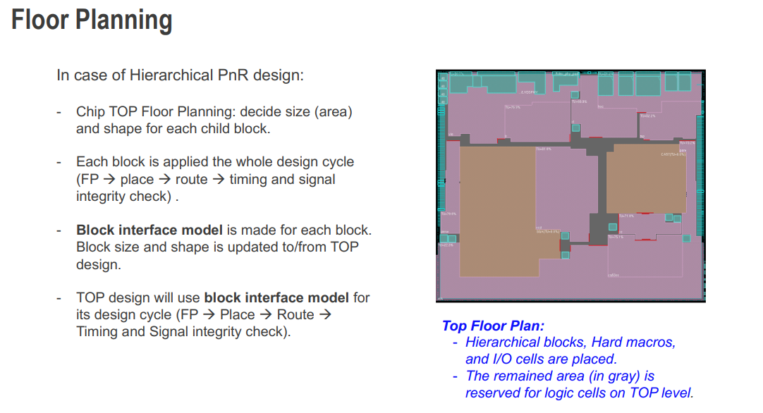

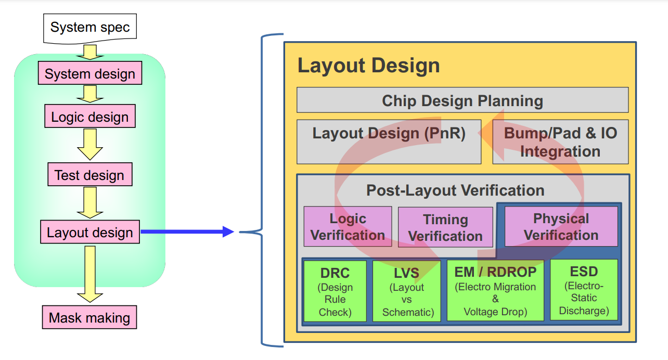

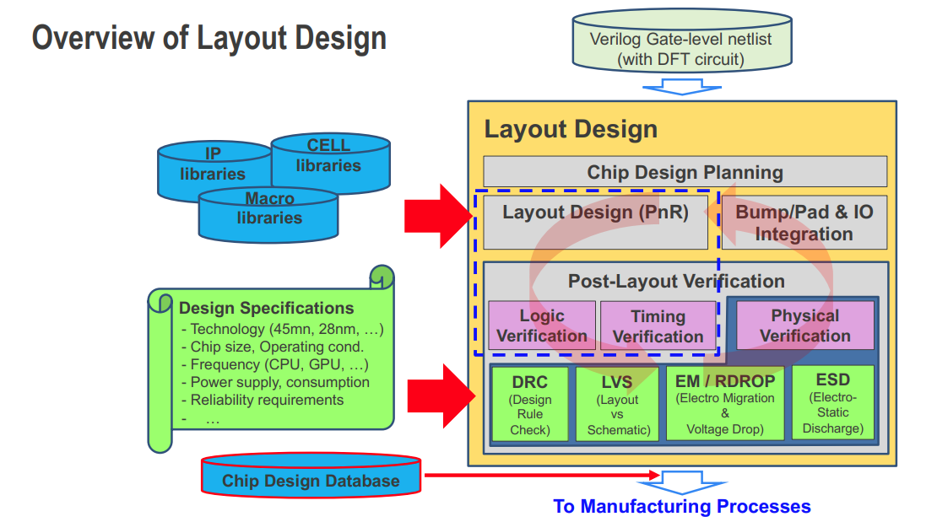

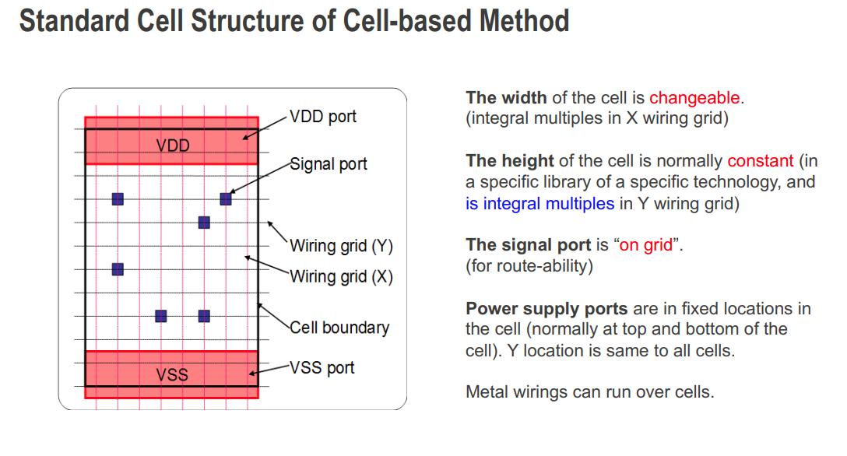

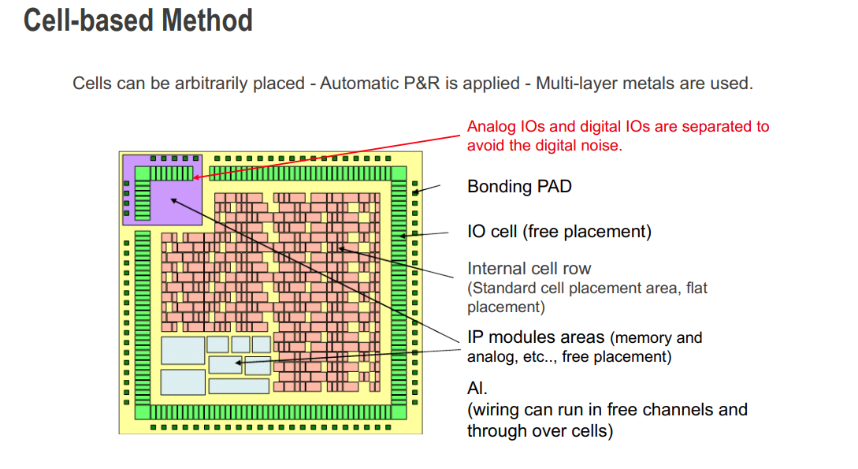

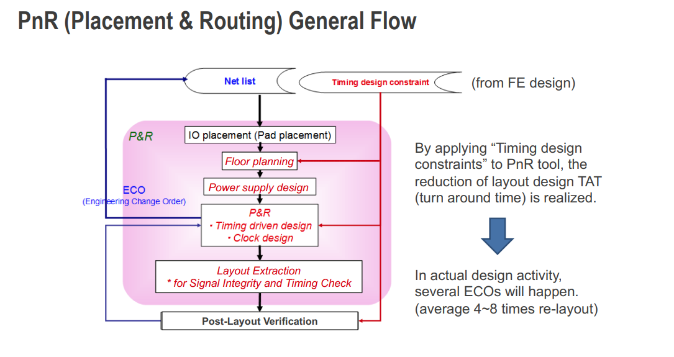

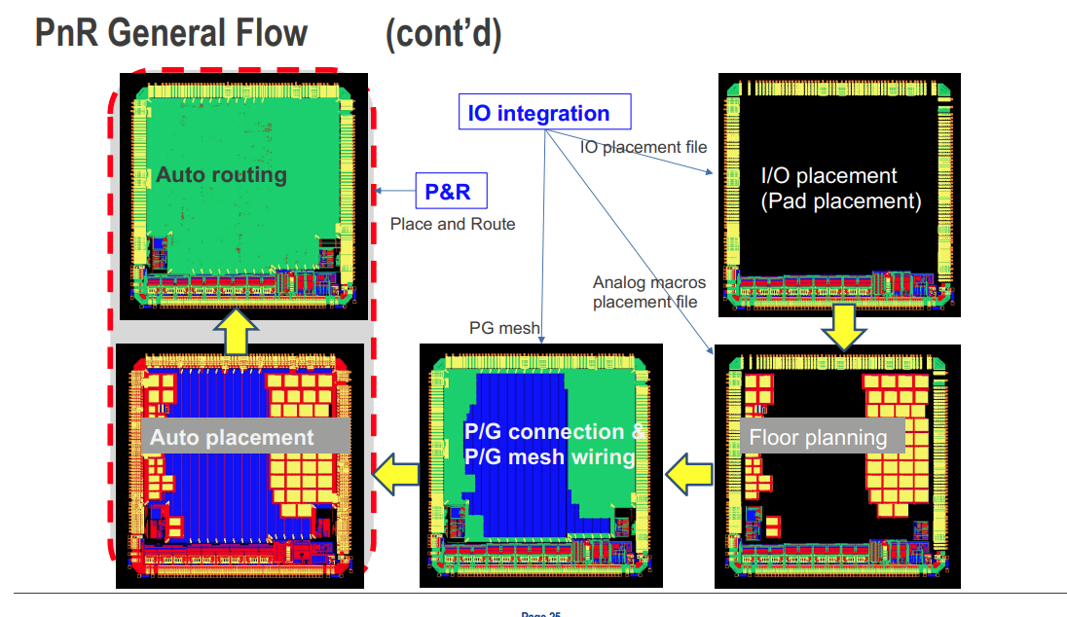

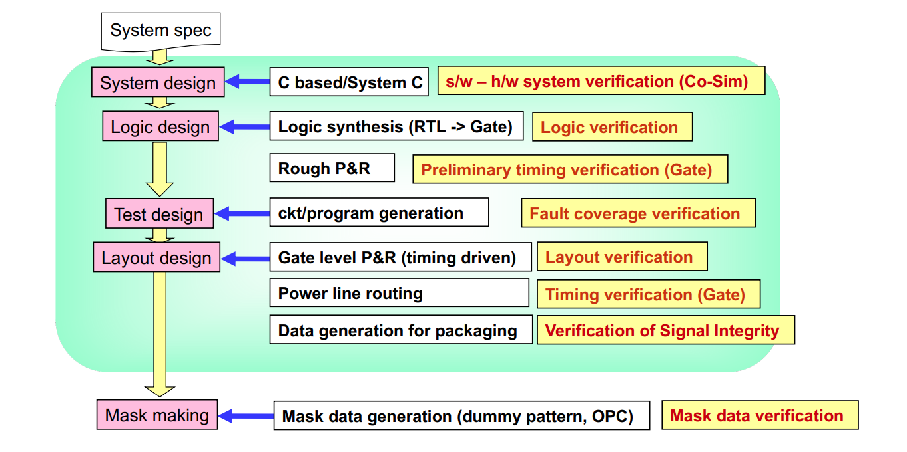

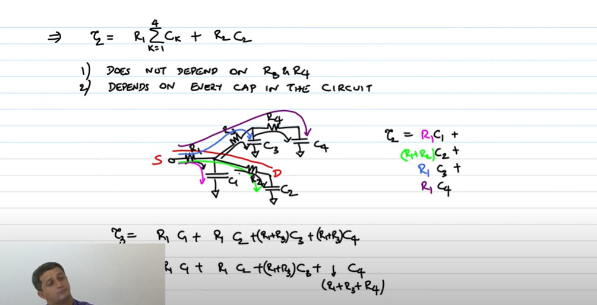

**DFT là một kỹ thuật thiết kế bổ sung các mạch thử nghiệm bên trong phần cứng LSI. Những cái này**

**các mạch được thêm vào cho phép dễ dàng áp dụng các thử nghiệm trên LSI được thiết kế sau khi sản xuất**

**DFT bao gồm**

**§ Tạo mạch kiểm tra**

**§ Chèn mạch kiểm tra vào phần cứng LSI**

**§ Chuẩn bị dữ liệu thử nghiệm để phân tích lỗi vật lý**

**Mục đích của DFT**

**§ Đảm bảo chất lượng sản phẩm LSI**

**§ Cải tiến quy trình sản xuất**

**§ Tối ưu hóa chi phí kiểm thử**

**Mục tiêu của DFT**

**§ Giảm thiểu diện tích chi phí § Giảm thiểu thời gian kiểm tra**

**§ Tăng phạm vi kiểm tra/lỗi § Giảm thiểu chi phí kiểm tra**